ПОЯСНИТЕЛЬНАЯ ЗАПИСКА

Автор: Новикова Елена Алексеевна,
учитель технологии МБОУ «Лицей №1»

Мой вариант названия для Новой Школы – РаКурс, где «Ра» - первые буквы слова «развитие», «Курс» - направление. Слово «ракурс» вызывает приятные ассоциации: «нужный ракурс», «правильный ракурс», «хороший ракурс», «необычный ракурс». Поэтому и Новая Школа с таким названием будет вызывать аналогичные ассоциации.
◙ Слоган школы «РаКурс» должен звучать так:
«Курс на развитие»
Источниками творчества для создания логотипа школы для меня послужили: Российский флаг (рисунок 1) [1] и картина Пита Мондриана «Композиция с красным, жёлтым, синим и чёрным» (рисунок 2). [2]
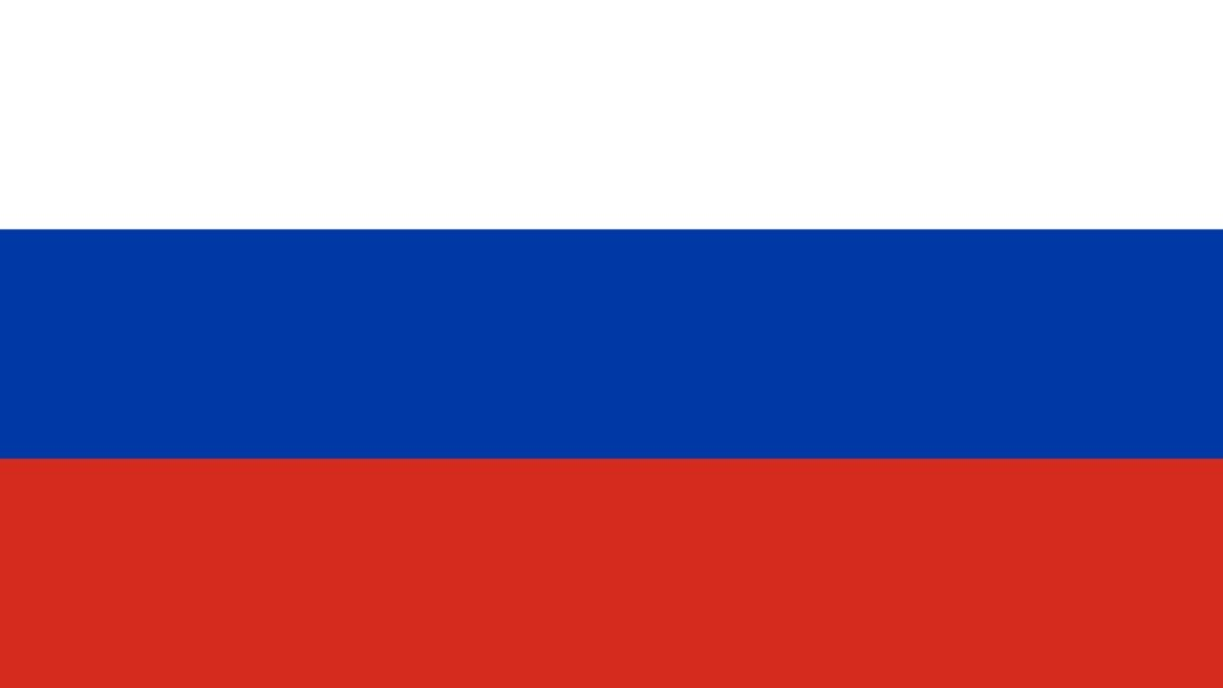
Рисунок 1

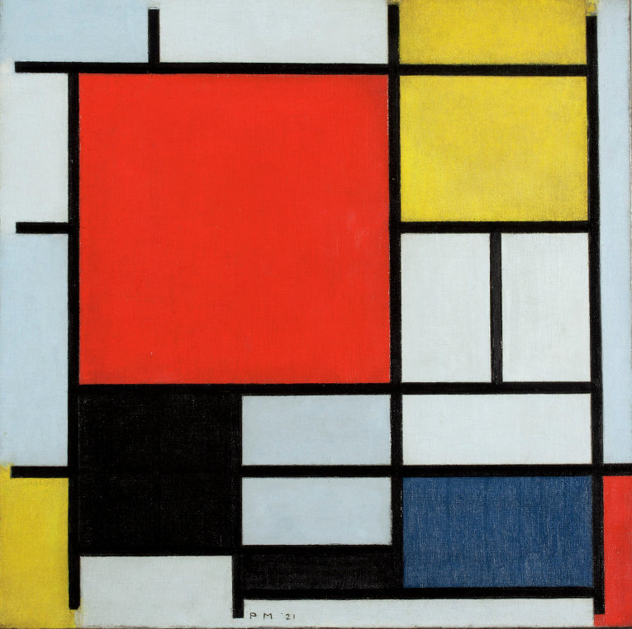
Рисунок 2

В логотипе использованы белый, чёрный, красный, синий и жёлтый цвета:
- белый и чёрный – ахроматические;
- белый, синий, красный – цвета флага;
- красный, жёлтый, синий – основные цвета (рисунок 3).

Рисунок 3

Основные цвета комфортны глазу человека и положительно воспринимаются с психологической точки зрения. Красный и синий составляют вместе с белым национальный флаг. Рассмотрим подробнее каждый из цветов.
Белый. Символизирует чистый лист, начало, лёгкость, совершенство, чистоту, мир. Чистый лист – это всегда новые возможности, перспективы.
Жёлтый. Цвет позитива, оптимизма, надёжности, креативности, жёлтые смайлики тому подтверждение. Это цвет солнца и золота.
Красный. Ассоциируется с радостью, фокусирует на себе внимание. Это цвет срочности, его невозможно не заметить.
Синий. Для многих является любимым, потому что вызывает ассоциации с небом и морем. Это цвет гармонии, мира, симпатии, доверия, чести и общения. [3]
Черный цвет придаёт завершённость, усиливает цветовые акценты.
Цвета логотипа могут быть использованы во внутреннем оформлении школы: для сигнальных стендов, панелей, навигации по школе, названий предметов на кабинетах образовательного учреждения. Можно присвоить каждый цвет какому-либо из звеньев: начальному, среднему или старшему.
Левая часть логотипа (рисунок 4) представляет собой ступени из кубиков, ведущих вверх и окрашенных в цвета флага. Так как их три, то они также могут символизировать ступени образования: начальная, средняя, старшая. В целом, это здание Новой Российской Школы, школы развивающейся, разной, интересной, складывающейся из ярких кубиков-кирпичиков, символизирующих успехи детей.
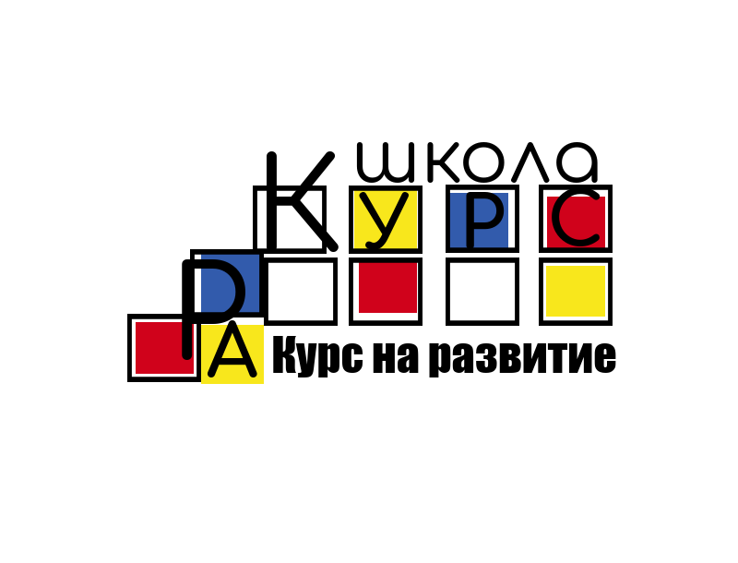

Рисунок 4
Логотип создан в сервисе в piktochart.com [4].

Источники
1.https://infourok.ru/urok-den-flaga-rossii-644961.html
2.https://ria.ru/weekend_art/20130912/842357972.html
3.https://blog.cognifit.com/ru/%D0%BF%D1%81%D0%B8%D1%85%D0%BE%D0%BB%D0%BE%D0%B3%D0%B8%D1%8F-%D1%86%D0%B2%D0%B5%D1%82%D0%B0-%D0%B7%D0%BD%D0%B0%D1%87%D0%B5%D0%BD%D0%B8%D0%B5-%D1%86%D0%B2%D0%B5%D1%82%D0%B0/
4. https://piktochart.com/

